法務部行政執行署士林分署新聞稿

發稿日期：114年7月22日

發稿單位：執行科

聯 絡 人：主任行政執行官黃國書

聯絡電話：02-2632-6939轉分機688編號：114-44

# 攜超量香菸入境遭重罰

# 士林分署扣押股票秒繳清

法務部行政執行署士林分署(下稱士林分署)貫徹行政院五打七安政策，積極執行旅客入境攜帶菸酒裁罰案件，守護國人健康。一名何姓女子於113年9月間自韓國搭機入境時，因攜帶未依法申報超逾免稅數量之捲菸及雪茄，違反菸酒管理法相關規定，遭裁罰新臺幣(下同)5萬餘元及沒入，何女在收到士林分署扣押股票命令後，為免影響股票交易，旋即繳清所有欠款。

臺北市內湖區一名31歲何姓女子，於113年9月10日及同年月 30 日分別自韓國仁川與首爾搭機返國時，因攜帶 28.6 條捲菸及1,280支非葉捲雪茄，未依法申報逕由免申報檯通關遭查獲，經財政部關務署臺北關依違反菸酒管理法裁處罰鍰 5 萬餘元，並沒入上開貨物。案件於114年4月移送士林分署執行，書記官調查後發現何女持有富喬等上櫃股票，遂於同年 6 月27日依法扣押該等股票。何女發現股票遭凍結後，隨即聯繫士林分署，表示急需解凍股票進行交易，並稱當時誤以為僅須補申報即可攜帶超量香菸，未悉相關法規，因而受罰。嗣在執行人員耐心溝通及積極協助下，何女即於7月18日繳清全數罰鍰，順利解除股票凍結。

1

士林分署提醒民眾，出入國境時攜帶物品應遵守各項海關申報規定，每名旅客攜帶菸類之免稅額度為捲菸 200 支(即 1 條)，或雪茄25支或菸絲1磅。若超過上述免稅數量，應如實申報，否則超量部分將遭沒入，並依法裁處罰鍰。切勿心存僥倖，以免因違規而面臨重罰。如因違反相關規定遭裁罰移送執行，請儘速清繳欠款或辦理分期繳納，以免財產遭查扣執行、被限制出境或拘提管收等強制措施。

(網址：http://www.sly.moj.gov.tw)

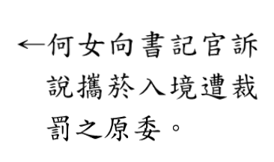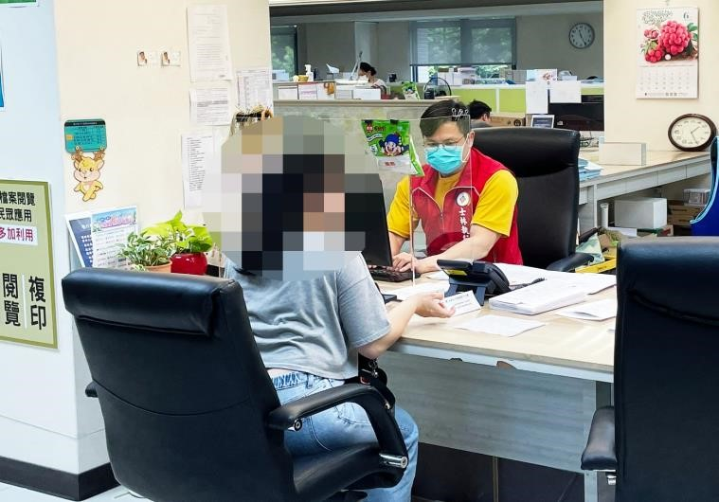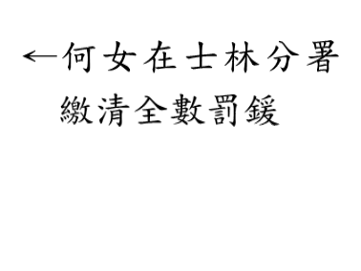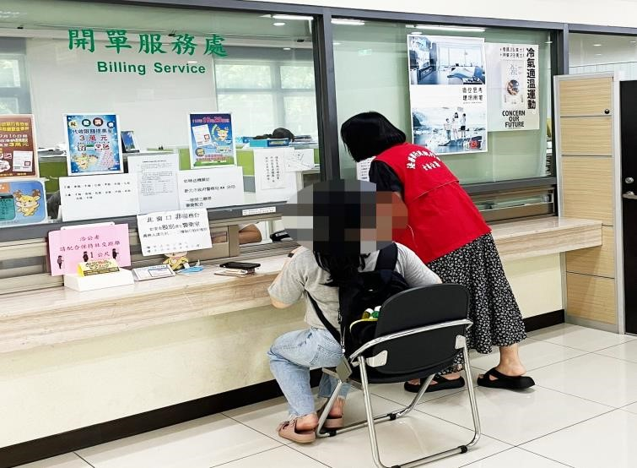

2